**Zanícení a elán. Postřehy z Forfestu Kroměříž 2022**

Autor: [Vojtěch Mojžíš](https://www.klasikaplus.cz/reflexe-2/itemlist/user/1126-vojtechmojzis) Zveřejněno v [ReflexePlus](https://www.klasikaplus.cz/reflexe-2)

<https://www.klasikaplus.cz/reflexe-2/item/7762-zaniceni-a-elan-postrehy-z-forfestu-kromeriz-2022>

*„Rozhodně jim nelze upřít značnou míru odvahy a hledačství, když se odvážili do objemných prostor chrámové lodi přijít se subtilními sólovými zobcovými flétnami a s převážně neznámým repertoárem.“*

*„Laburdovo kompoziční dílo nebylo na Forfestu zastoupeno poprvé. Evidentně se mezi mladými českými, moravskými a japonskými interprety těší nemalé oblibě.“*

*„Doležalovo kvarteto předneslo v chrámu svatého Mořice čtyři soudobé kvartetní kompozice vzácně jednotného výrazu a jednotné volby kompozičních prostředků.“*

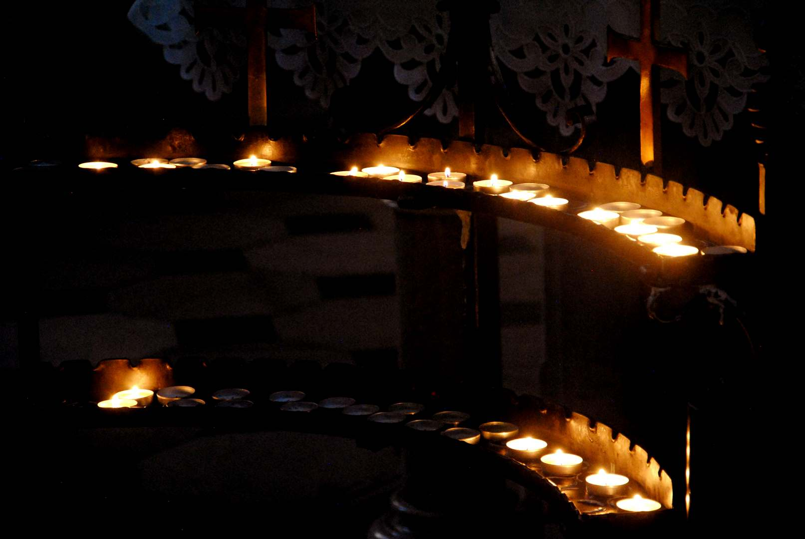

**Forfest, mezinárodní festival současného umění s duchovním zaměřením, se letos konal v Kroměříži už potřiatřicáté. Vděk za to si zaslouží pořadatelé, neúnavná kroměřížská dvojice manželů Zdeňky a Václava Vaculovičových, která už po léta tento projekt, tuto svoji originální ideu doslova hýčká a za všech příznivých i nepříznivých okolností udržuje v kondici.**

Program i toho letošního festivalu byl bohatý. Platí to nejen pro výběr skladeb, ale i interpretů. Vyjmenujme proto jen ty nejdůležitější akce. Začal už 27. dubna v Kojetíně klavírním recitálem slovenské klavíristky **Eleny Letňanové**, pokračoval vernisáží *Výstavy pro Ukrajinu* 29. května v Hustopečích, 16. června koncertem sboru **Ensemble Versus** v Chrámu svatého Mořice v Kroměříži, 18. června koncertem polského **Dua Accosphere** v Muzeu Kroměřížska v Kroměříži a varhanním recitálem **Ireny Chřibkové** v Dómu svatého Václava v Olomouci 19. června.

Ke konci měsíce už byl sled koncertních akcí četnější. 20. června vystoupil v Chrámu svatého Mořice sbor **Permoník** z Karviné s rozsáhlým programem, sestaveným převážně ze soudobé tvorby. Výtvarnou kapitolu Forfestu reprezentovala další vernisáž, tentokrát v Krajské galerii ve Zlíně, výstava nese název *naléhavost času* – *Velké formáty*. 23. června měla v Chrámu svatého Jana Křtitele premiéru skladba *Te Deum* **Petra Vaculoviče**.

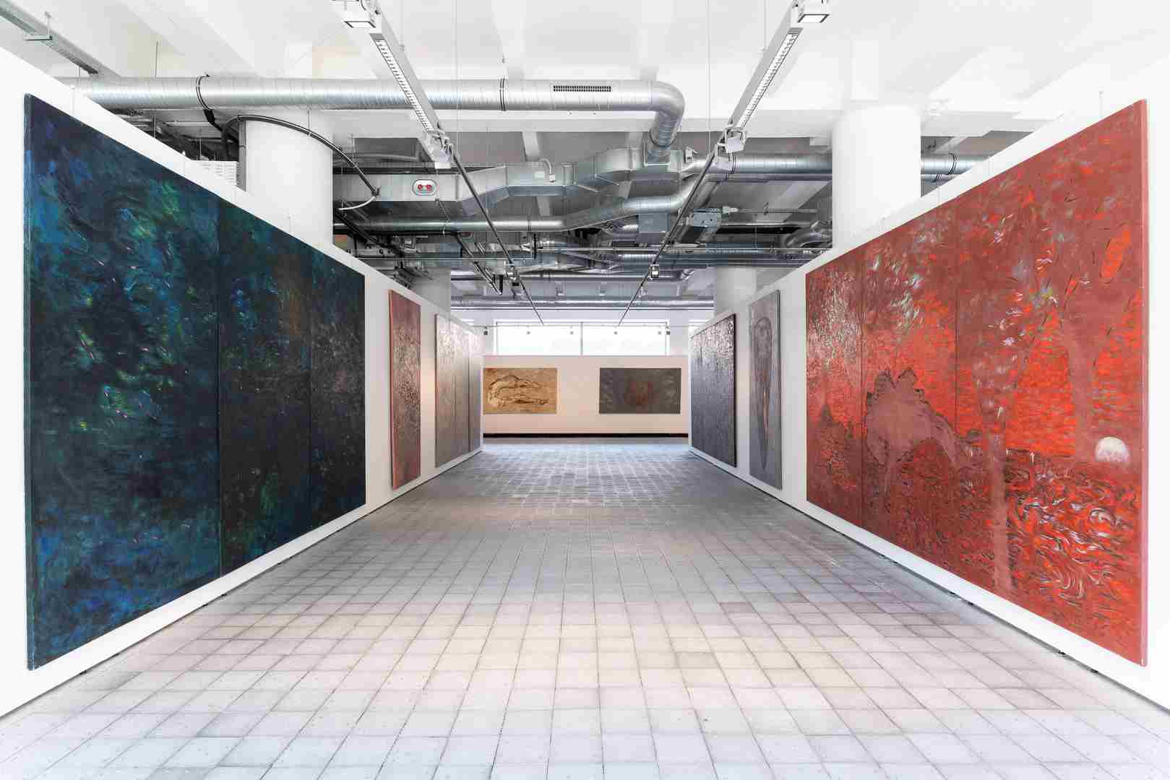

 V pátek 24. června v odpoledních hodinách se v Zahradním ateliéru v Kroměříži uskutečnil první z proponovaných *Rozhovorů o hudbě*. Hudební skladatel a muzikolog **Vojtěch Mojžíš** pohovořil na téma sdružení *Přítomnost*.

Večerní program téhož dne patřil dvojici mladých interpretů, **Lucii Valtrové**, hráčce na zobcové flétny a varhaníkovi **Václavu Zemanovi**. Svůj program přednesli v působivém duchovním prostředí chrámu svatého Mořice v Kroměříži. Rozhodně jim nelze upřít značnou míru odvahy a hledačství, zejména v oboru dramaturgickém, když se odvážili do tak objemných prostor chrámové lodi přijít se subtilními sólovými zobcovými flétnami a s převážně neznámým repertoárem. Na úvod zazněla varhanní *Fantasie na motivy symfonické básně* *Bedřicha Smetany* „Vyšehrad“ od **Josefa Kličky**. Bez průvodního slova se neobešlo vystoupení flétnistky, která varhanní vstupy prokládala nejen slovně, ale zejména vlastní hudební produkcí z prostoru před oltářem, kde rozprostřela svůj „recorderový“ arzenál. Sólově jeho prostřednictvím přednesla nejprve pětidílný cyklus skladatele **Herberta Lölkese** *Waldeinsamkeit*, zkomponovaný v roce 1982, po varhanním vstupu **Václava Zemana** pak působivou kompozici *Ave Maria zart* **Waltera Steffense**. Obojí je to hudba soudobá, nicméně plná něhy a lyrismu. Tou varhanní vsuvkou do jejího sólového vystoupení bylo *Preludium na valašskou píseň* **Vítězslava Nováka**. Společně z kůru pak oba mladí umělci provedli další soudobé dílo z pera **Kjella Mørka Karlsena**, jehož jednotlivé části nesou název *Choralsonate č. 1*, *Jesus Christus*, *unser Heiland*, *Maestoso*, *Allegro*, *Chorál* a *Fuga*. Střídala se zde sestava sólových varhan s duem zobcová flétna a varhany. Naprostou volnost projevu při tvorbě dynamické architektury získaly varhany pod rukama a nohama Václava Zemana ve výběru *Sladké okovy lásky* z rozsáhlého cyklu **Petra Ebena** na **Komenského** námět: *Labyrint světa a ráj srdce*. K jejich opětovnému ztišení pak došlo při souhře varhan s basovou flétnou ve skladbě *Psáno na vodu* od skladatele **Alana Davise**. I zde se identita zobcové flétny z množiny varhanních hlasů vynořila a dostatečně prosadila jen díky specifické artikulaci a hřejivému tvoření tónu zobcové flétny. Vyvrcholení večera pak nastalo ve společném provedení dvou skladeb **Hanse-Andrého Stamma** T*occata Mexicana* a *Pod hvězdným nebem*. Obě tato díla dopřála varhanám plné barevnosti zvuku, zejména ve figurativní sazbě, však nikterak neupozadila důležitost vedoucí melodické složky, přednášené zobcovou flétnou.

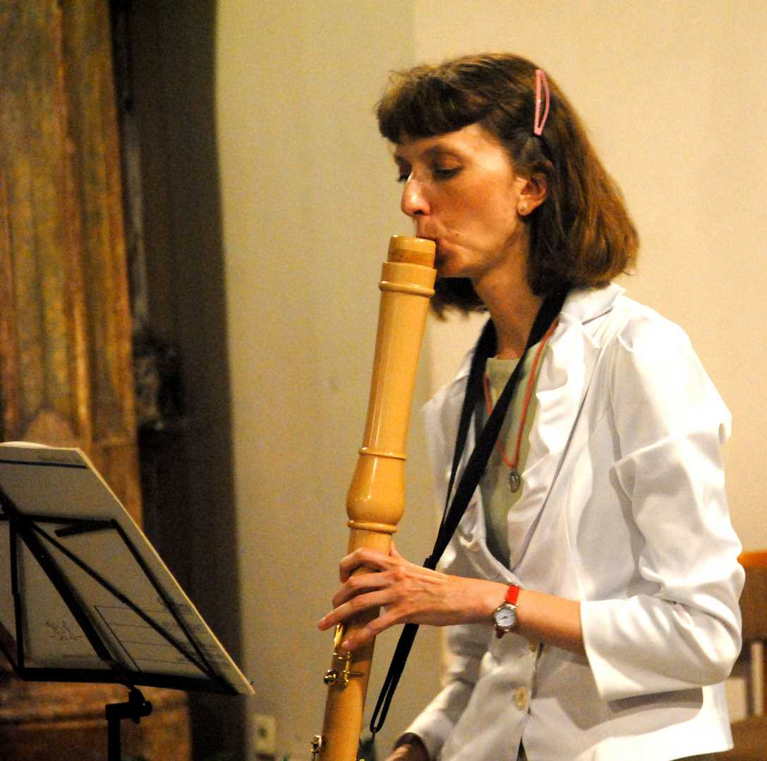

V soboru 25. června byly na programu Forfestu 2022 dva koncerty. Oba se konaly v sympatických prostorách Muzea Kroměřížska.

Klavírní program v podání v Čechách žijící japonské umělkyně **Julie Okaji** a **Veroniky Ptáčkové** byl sestaven v převážné míře z tvorby japonských skladatelů. Při jejich provozování se pianistky střídaly, v některých opusech však za nástroj zasedly společně (Okaji jako diskant, Ptáčková vlevo od ní, na pozici hlubších poloh). Z dramaturgického pohledu lze konstatovat jistou jednotvárnost orientálních kompozic. Z evropského pohledu se jedná o jen drobné, převážně lyrické kusy, v nichž je východní melodika dosti konvenčním způsobem doprovázena stále jen komplementárním tokem či arpeggiovanou akordickou sazbou. Jistým osvěžením, které přišlo na závěr vystoupení obou pianistek, bylo zařazení čtyřruční kompozice českého skladatele **Jiřího Laburdy**, nesoucí název *Jihočeské tance*. Při jejich poslechu si nebylo možné nevzpomenout na slavné taneční cykly z pera českých národních klasiků, zejména **Bedřicha Smetany** (*České tance*) či **Antonína Dvořáka** (*Slovanské tance*), nebo z houslové literatury **Otakara Ševčíka** (rovněž *České tance*). Lze říci, že Jiří Laburda je nesporným současným pokračovatelem této nosné tradice. Připomeňme ještě, že Laburdovo kompoziční dílo na Forfestu není zastoupeno poprvé. Evidentně se mezi mladými českými, moravskými a japonskými interprety těší nemalé oblibě.

Výrazným protipólem klavírního vystoupení z toho odpoledne byl violoncellový recitál. Naprosto skvělým, přesvědčivým způsobem ho přednesl **Štěpán Filípek**. Na úvod provedl skladbu *Corona* rumunské, v Německu žijící skladatelky **Violety Dinescu**, se kterou se před lety setkal právě zde, na Forfestu v Kroměříži. S tvorbou dalších skladatelek jeho programu (byl totiž sestaven výhradně z dámské hudební produkce) se Filípek zná z Brna, všechny vycházejí z okruhu konzervatoře a Janáčkovy akademie múzických umění. Svoje vystoupení interpret průběžně komentoval, čímž mu dodal sympaticky hřejivý, bezprostřední charakter. Po Violetě Dinescu provedl skladby **Soni Vetché** (*Hypnóza*), **Markéty Brothánkové** (*Uspávanka*), **Petry Čtveráčkové** (*Střídmost*), **Hany Foss** (*Malé radosti*), **Dariny Žurkové** (*Třes*) a **Zuzany Michlerové** (*Světlo světa*). Závěr svého vystoupení však vyhradil pro jednu skladbu z mužské produkce, od **Daniela Kessnera**.

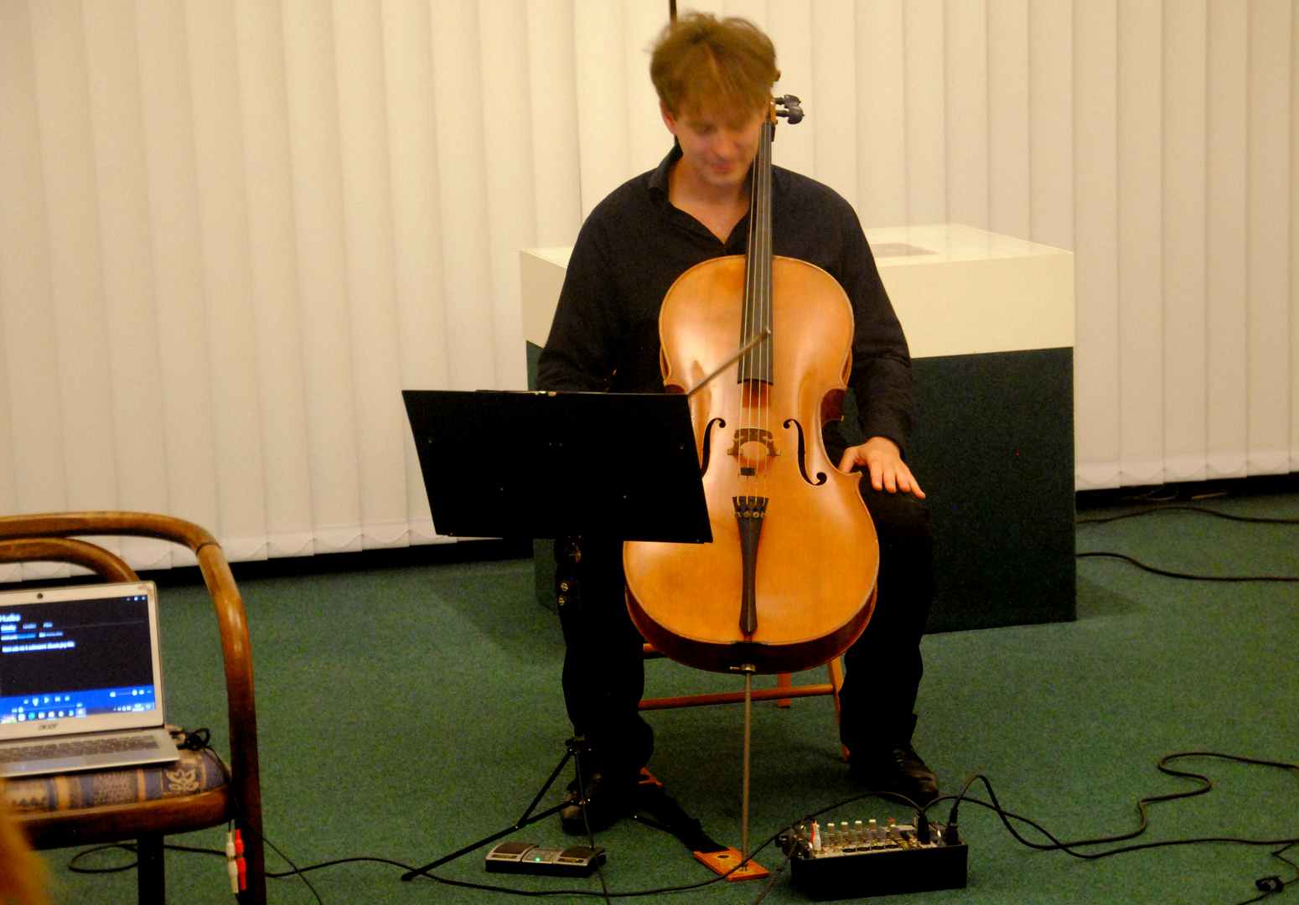

V neděli 26. června Forfest pokračoval v přednáškovém sále Muzea Kroměřížska. Po poledni tam bylo zahájeno kolokvium *Duchovní proudy v současném umění*. Na první pohled poněkud odtažité téma hned v jeho úvodu nastolil Štěpán Filípek, když pojednal o Lidické tragédii. V této souvislosti poukázal na díla skladatelů **Bohuslava Martinů**, **Klementa Slavického**, **Miloslava Ištvana**, **Václava Lídla** a **Milana Báchorka**. Na aktuální téma – *Umění a kultura v době pandemie* – pohovořil **Jan Vrkoč**. Vzpomenul personální ztráty, které nám virus způsobil, a jak doslova otřásl hudebním školstvím, koncertním provozem a náladami ve společnosti.

Jako rozhovor o hudbě byl v programu **Forfestu** avizován příspěvek **Jiřího Bezděka**, který přítomným představil všestrannou a neobyčejně agilní plzeňskou osobnost **Karla Pexidra**. Prezentoval ho nejen jako skladatele a klavíristu, ale i jako literáta a filosofa, tedy jako osobnost renesančního typu.

Dominantou nedělního odpoledne se však stal koncertní pořad s názvem *Soudobý český koncertní melodram*. Zasvěceným slovem ho uvedla **Věra Šustíková**, pražská muzikoložka, která se tímto tématem soustavně zabývá už po celá desetiletí. Pro letošní ročník Forfestu sestavila koncert „Nová vlna českého melodramu“ z tvorby hned několika generací hudebních tvůrců. Do nejmladší skladatelské generace patří **Michaela Augustová**, **Kateřina Pincová**, **Lukáš Sommer**, **Jiří Pakandl**, **Markéta Mazourová**. Starší ročníky reprezentovali skladatelé **Josef Marek** a **Emil Viklický**, Jiří Bezděk a **Miloš Štědroň**. Skvěle recitovali **Marta Hrachovinová** a **Filip Sychra** za obdivuhodné klavírní spolupráce **Věry Müllerové**. Režijní dohled a dramaturgii měla Věra Šustíková.

V pondělí dopoledne 27. června pokračovalo letošní kolokvium druhým blokem. V jeho úvodu Věra Šustíková hovořila o historii a současnosti českého melodramu, čímž navázala na koncert z předchozího odpoledne. Analýzou vlastní tvorby, *Proroctví Izaiášovo*, pokračoval skladatel **Pavel Zemek-Novák**. Z programu třetího bloku letošního kolokvia je třeba se zmínit o příspěvku z oblasti psychologie a medicíny. **Marek Pavka** uvažoval o tom, zda může poslech Mozarta podpořit IQ.

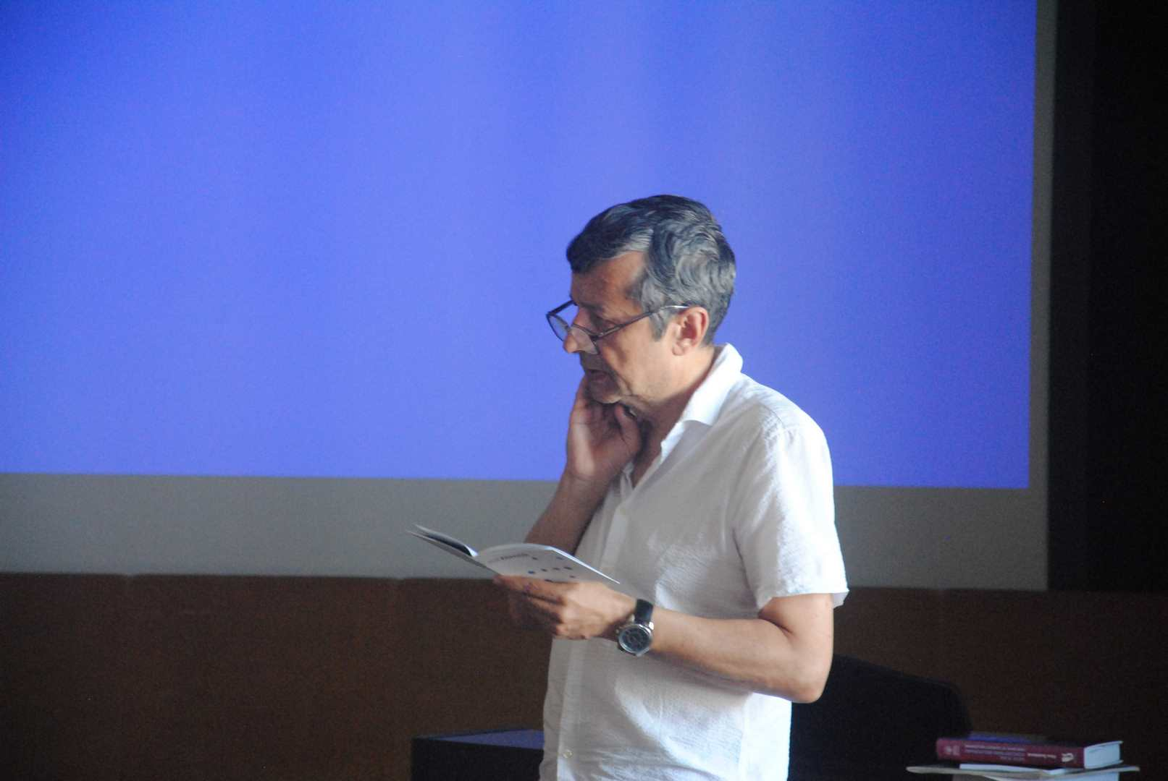

 Pondělní odpolední koncert představil mladé interpretky z Ostravy. Úvodní slovo měla **Marcela Kysová-Halmová**, agilní umělkyně, hudební teoretička a akordeonistka. Hrála na baján, knoflíkový chromatický nástroj vysokých kvalit. Spolu s **Ewou Barciok**, v Ostravě působící polskou violoncellistkou, přednesla na úvod závažnou kompozici **Sofie Gubajduliny** „In croce“ pro violoncello a akordeon. Zkušený **Pavel Samiec** je autorem dvou *Astrálních preludií pro sólový akordeon*, která v programu následovala. Pro sólový nástroj napsal kompozici v novodobém slohu rovněž **Mateusz Ryczek**. Polský soudobý skladatel, jehož violoncellová skladba nese název *Hidden light* a je ve své podstatě kompendiem všech možných nástrojových virtuosních prvků. Přednesla ji Ewa Barciok. Dalším ostravským skladatelem, pro kterého se našlo místo v tomto čistě dámském interpretačním týmu, je **Edvard Schiffauer**. Jeho skladba nese název *Ritorni – Návraty*. Závěr koncertu Ostravských patřil skladateli **Janu Grossmannovi**, jeho skladbě *Dva melodramy* na texty **Jiřího Žáčka**. V původní verzi doprovodnou roli k recitaci plní klavír, zde jsme však vyslechli adaptaci pro akordeon, kterou na baján suverénně převedla interpretka, Marcela Kysová-Halmová. Recitační linku s nemenší jistotou, šarmem a vtipem přednesla **Katarzyna Gattnar**. Na rozdíl od tradice žánru, kde skladatel zpravidla do recitace svojí hudbou vstupuje v přímé linii, čímž se jak hudební, tak i literární proud stávají fragmentárními, Grossmann děj komentuje naopak souvislou, nepřerušovanou paralelní hudební složkou, která ději nejenže nebere jeho plynulost, ale přirozeným a velmi invenčním způsobem akcentuje jeho výrazové a významové momenty.

**Doležalovo kvarteto** (**Václav Dvořák**, **Jan Zrostlík** – housle, **Martin Adamovič** – viola, **Vojtěch Urban** – violoncello) předneslo v pondělí večer v Chrámu svatého Mořice čtyři soudobé kvartetní kompozice vzácně jednotného výrazu a jednotné volby kompozičních prostředků. První dvě, *Chiaroscuro* od **Giji Kančeliho** a *Pramen z jeskyně bezmoci* **Ondřeje Štochla**, jsou jednověté skladby plné lyrického citu a smutku. Plynou pomalu, v řídké faktuře, jen občas nás překvapí erupce jakéhosi vzdoru, vystřídané plochami až dramatického pianissima. *První smyčcový kvartet* **Györgye Ligetiho** (v pořadí třetí skladba večera) je podobného ražení, v některých místech v nás však evokuje reminiscence na klasiky hudby 20. století. V neposlední řadě je to i tím, že je tradičně dělen na více charakterem odlišných částí. Tradiční kvartetní formu nejen svým názvem má i závěrečný, rovněž *První smyčcový kvartet* skladatele **Valentyna Sylvestrova**. Se všemi třemi předchozími skladbami ho spojuje jednotný přístup ke koncipování hudební faktury, v níž není rozdílu v důležitosti jednotlivých nástrojů souboru, kdy jsou si všechny hlasy rovny. Nikde zde nenalezneme vyčleněné sólistické virtuosní pasáže primu, či naopak jen stereotypní výplně středních hlasů. V případě Sylvestrovova díla však vzbuzuje jisté pochybnosti úvaha o formální vyváženosti, a hlavně nosnosti tektonických prvků.

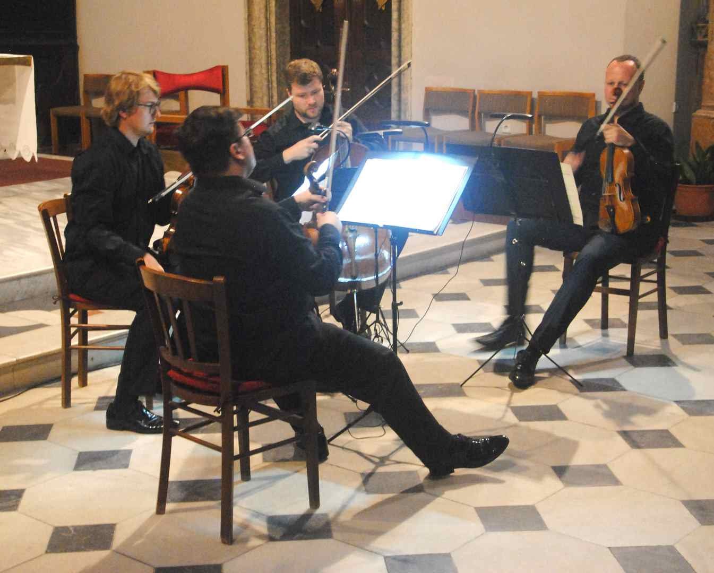

V úterý 28. června pokračovalo v Muzeu Kroměřížska kolokvium „Duchovní proudy v současném umění“. Na úvod dopoledního bloku vystoupila Marcela Kysová-Halmová, interpretka z minulého dne a ředitelka ostravského festivalu **Hudební současnost**, s příspěvkem, ve kterém popsala hudební život svého regionu v širokém historickém kontextu. Následovali ji dva mladí umělci z Brna, **Barbora Šteflová** a **Pavel Horák**, kteří poukázali na svůj umělecký projekt, propojující repertoár dechového tria s elektroakustickou složkou. S dramaturgií už tradiční brněnské jarní akce, **Velikonočního festivalu duchovní hudby**, přítomné seznámili referenti **Vladimír Maňas** a **Jiří Čevela**. Nemohli se při té příležitosti rovněž nezmínit o aktivitách brněnského souboru **Ensemble Opera Diversa**.

Odpolední koncert v Muzeu Kroměřížska se konal opět v inspirativním prostředí výtvarné expozice z tvorby kroměřížského rodáka **Maxe Švabinského**. Vystoupila na něm dvojice českých umělkyň, sopranistka **Diana Horká** a klarinetistka **Věra Kestřánková**. Zaujaly svým hlubokým zanícením, elánem a zájmem, s nímž sestavily svoje první vystoupení na Forfestu. Přednesly celkem šest skladeb, každou Věra Kestřánková uvedla stručným komentářem. Na úvod umělkyně zařadily *Tři písně* **Gordona Jacoba**, kompozici z počátku minulého století, následovala *Fantasie pro sólový klarinet* **Jörga Widmanna**. Zatímco Jacoba hrála Kestřánková na temně znějící A klarinet, pro Widmanna citlivě zvolila menší, tedy barevně průraznější nástroj v B ladění. Widmannova fantasie je soudobým dílem, ve kterém je systematicky prezentován snad veškerý virtuosní arzenál klarinetové hry. *Ruáh pro sólový klarinet* skladatele **Slavomíra Hořínky** je skladbou mladého autora, využívající mimo jiné i mikrointervalových struktur. *Punctum Saliens* napsal Vojtěch Mojžíš původně pro soprán a fagot. Autorově snaze o co nejužší spojení vysokého ženského hlasu s hlubokým dechovým dřevěným nástrojem však lépe vyhovuje basklarinet. I o tom se autor při uvádění vlastní skladby zmínil. Kestřánková tedy v tomto případě sáhla už po třetím, tom největším a nejhlubším z klarinetů, na který je dnes tato verze zhudebnění starých, nicméně věčně platných latinských přísloví častěji provozována.

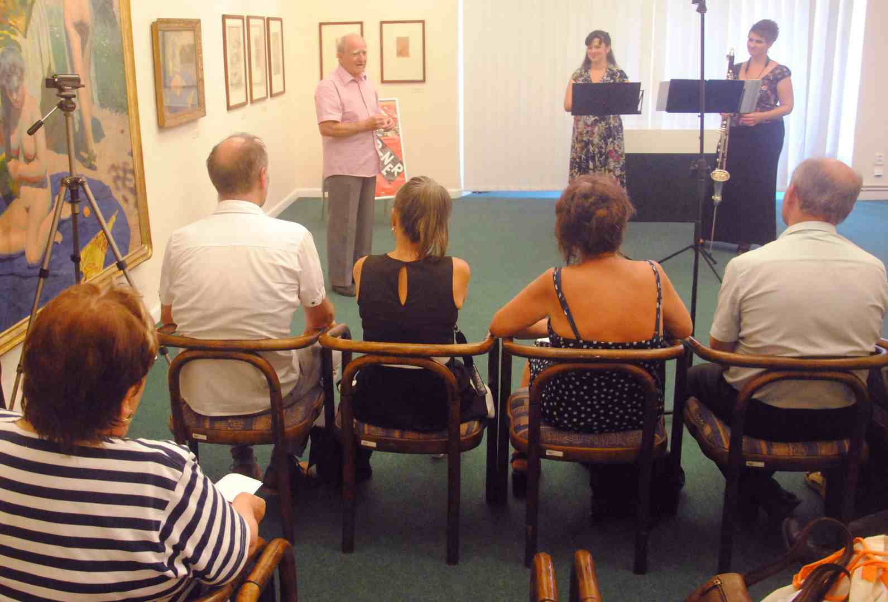

Autorem další skladby pro sólový basklarinet, která nese název *Struktury posedlosti*, je předčasně zesnulý moravský skladatel **Josef Adamík**. Je dobře, že je jeho originální, a přitom neokázalá tvorba dnes připomínána. Na závěr svého vystoupení umělkyně provedly *Tři vokalízy pro soprán a klarinet* **Ralpha Vaughana Williamse**. Slova o hlubokém zanícení a elánu v úvodu tohoto odstavce nejsou jedinými příznivými charakteristikami přístupu umělkyň k interpretačnímu úkolu. Je třeba poukázat i na vysokou profesionální úroveň jejich muzicírování. Hlas Diany Horké je průrazný, znělý, s technikou hodnou velkých operních scén. Kestřánková přechází s naprostou lehkostí a jistotou z jednoho nástroje na druhý, čímž účelně rozšiřuje paletu výrazů, dynamický a tónový ambitus své hry. Obě umělkyně žijí v Čechách, několik set kilometrů daleko od sebe, a své životy momentálně naplňují tím nejkrásnějším údělem svého ženství, bylo by však přece jen škoda, kdyby tento koncert nenalezl další pokračování jejich umělecké spolupráce.

Pozdní úterní odpoledne v Muzeu Kroměřížska patřilo dvojici hráčů na smyčcové nástroje – violistovi **Josefu Jandovi** a violoncellistovi **Petru Chudobovi**. Přednesli soudobý repertoár (**Hindemith**, **Kurtág**, **Poppe**, **Reich**, **Lang**, **Berio**, **Pintscher** a **Král**).

Ve středu 29. června byly ve Sboru Jana Blahoslava zahájeny kompoziční kursy pro mladé skladatele, označené jako *Postfest*. Lektorsky se na nich už tradičně podíleli tři hudební pedagogové, skladatelé, kmenoví spolupracovníci Forfestu Pavel Zemek-Novák, **Jaroslav Šťastný** a Ondřej Štochl. Trvaly až do 4. července, kdy byly zakončeny v Zahradním ateliéru poslechovým koncertem z tvorby jeho účastníků.

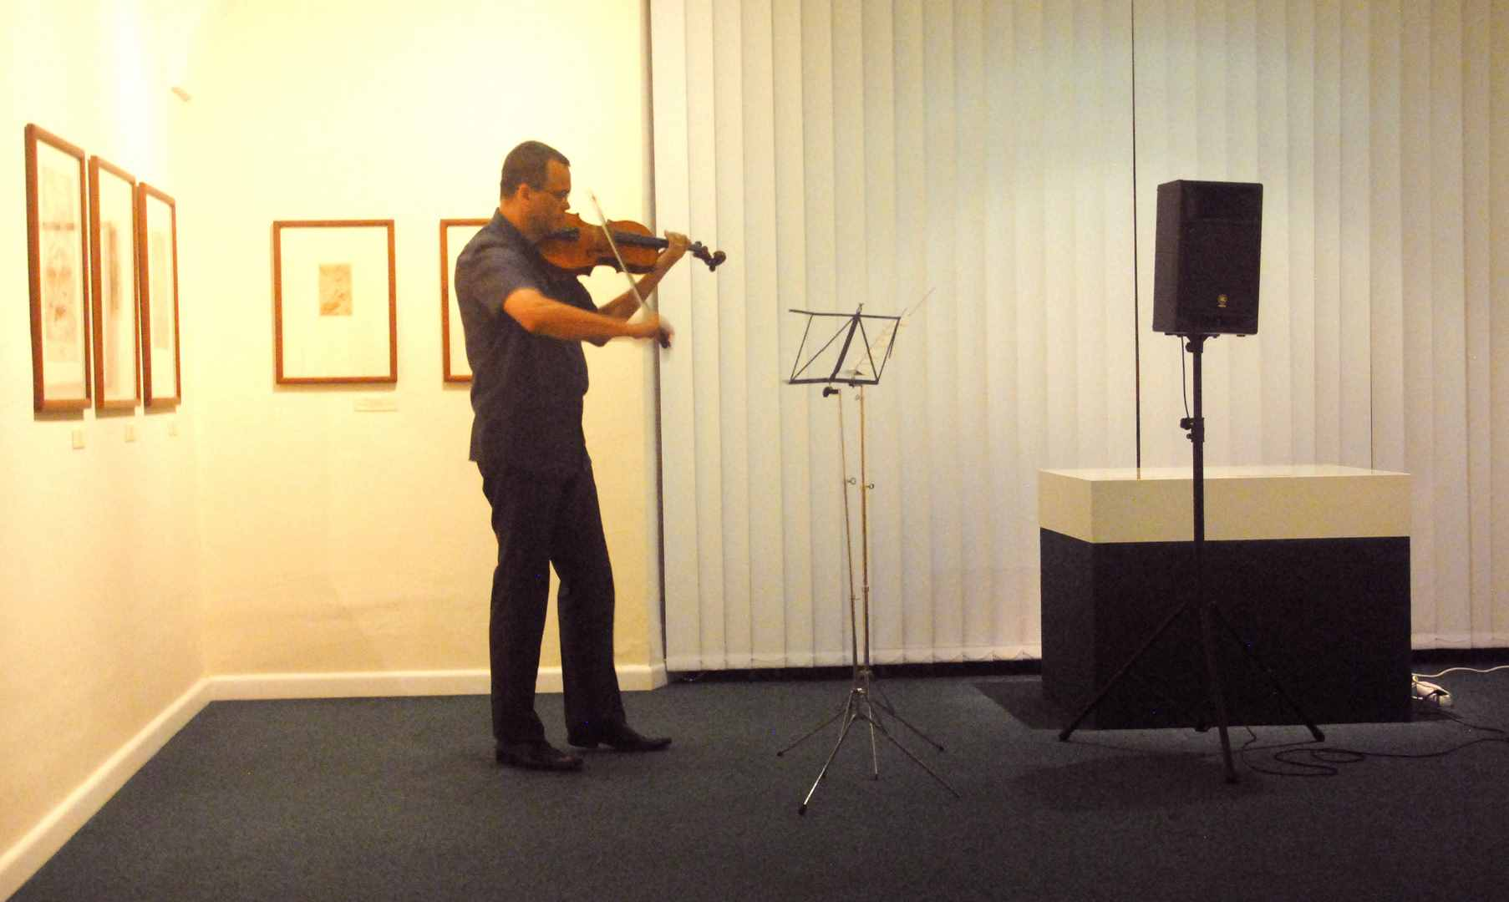

Další čistě ženskou interpretační dvojicí na letošním Forfestu byla flétnistka **Monika Štreitová** z Portugalska a sopranistka **Nao Higano** z Japonska. Přednesly repertoár japonsko-slovensko-česko-rakouský (**Hattori**, **Matsumoto**, **Szeghy**, **Rataj**, **Schönberg**), prezentující nejen sóla a dua, ale i součinnost elektroakustické stopy.

Komorní koncert čtvrtečního odpoledne patřil brněnskému dechovému **Triu Aperto** (**Barbora Šteflová** – hoboj, **Jan Charfreitag** – klarinet a **Pavel Horák** – fagot). I tato sestava nabídla soudobou tvorbu spojenou s elektroakustikou (*Trio* **Ondřeje Kyase**), dále pak skladby **Radima Bednaříka** (*Mikrosvěty IX*), **Jiřího Bárty** (*Trio*), **Michala Nejtka** (*Some strange bird*), **Dalibora Spilky** (*Rozmarné léto*) a **Jany Vöröšové** (*Trio*).

Ostravský komorní ženský sbor **Notabene**, vedený **Danielou Střílkovou** přednesl ve čtvrtek večer v Chrámu svatého Mořice výběr ze svého bohatého soudobého repertoáru, v němž dominují jména skladatelských osobností jako například **Jiří Pavlica**, **Markéta Dvořáková**,Petr Eben či **Jaroslav Dostalík**.

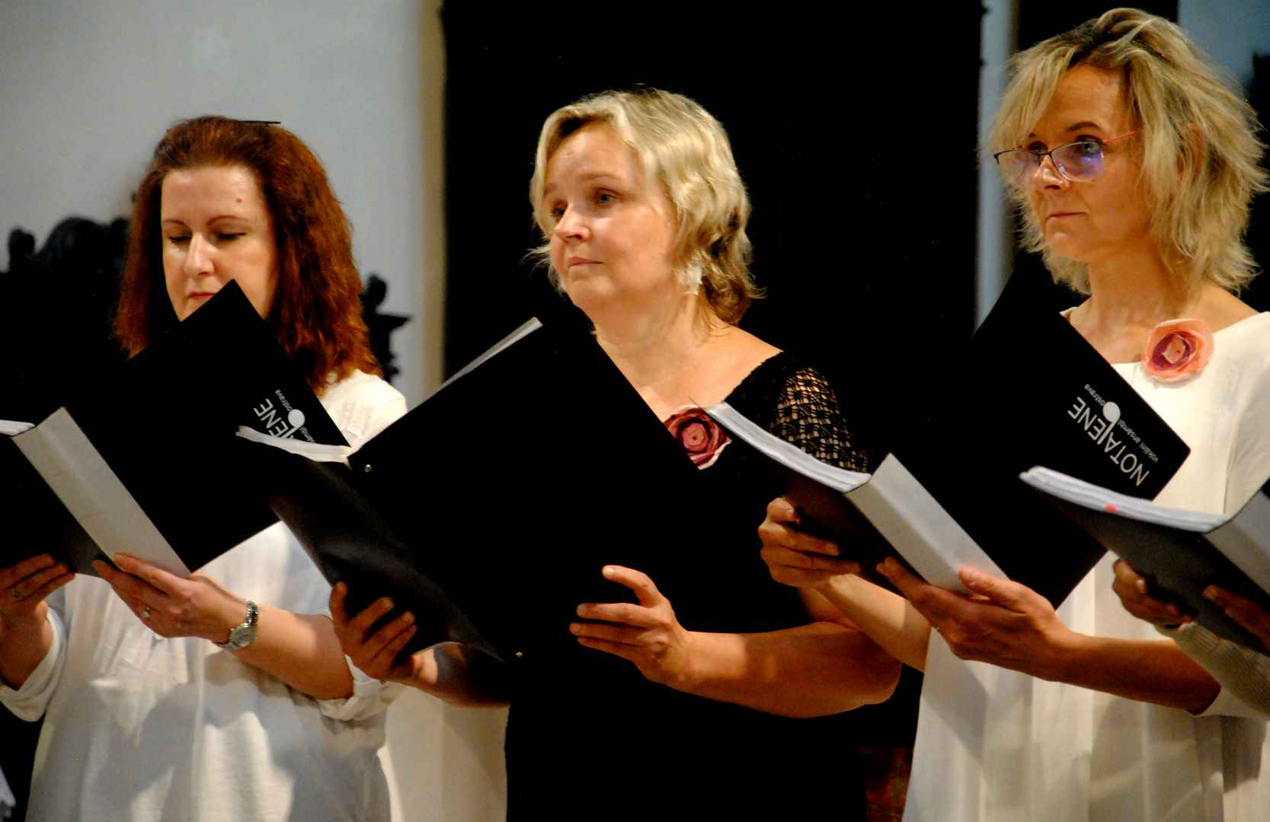

Dvojice hráčů na smyčcové nástroje **Tereza Horáková** – housle a Ondřej Štochl – viola vystoupila v Muzeu Kroměřížska v pátek odpoledne. Na programu jejího recitálu byly skladby **Tristana Muraile**, Ondřeje Štochla, **Waltera Zimmermanna**, **Tomáše Pálky**, **Jonáše Jana Starého**, **Michaely Pálka Plachké**, Valentyna Sylvestrova a **Petra Grahama**.

Charakter autorského recitálu měl sobotní odpolední koncert kytaristy a skladatele **Ivana Boreše**.

Nedělní večer 3. července v Chrámu svatého Mořice opět patřil koncertu smyčcového kvarteta. **Pavel Bořkovec Quartet** (**Alexej Aslamas**, **Ondřej Hás** – housle, **Matěj Kroupa** – viola, **Štěpán Drtina** – violoncello) přednesl díla **Emila Františka Buriana** (*Smyčcový kvartet č. 5*), **Václava Trojana** (*Smyčcový kvartet*) a Antona Aslamase (*Fusion Quartet*). Na závěr jejich vystoupení ovšem nemohlo chybět dílo samotného skladatele Pavla Bořkovce, jeho *Smyčcový kvartet č. 3*.

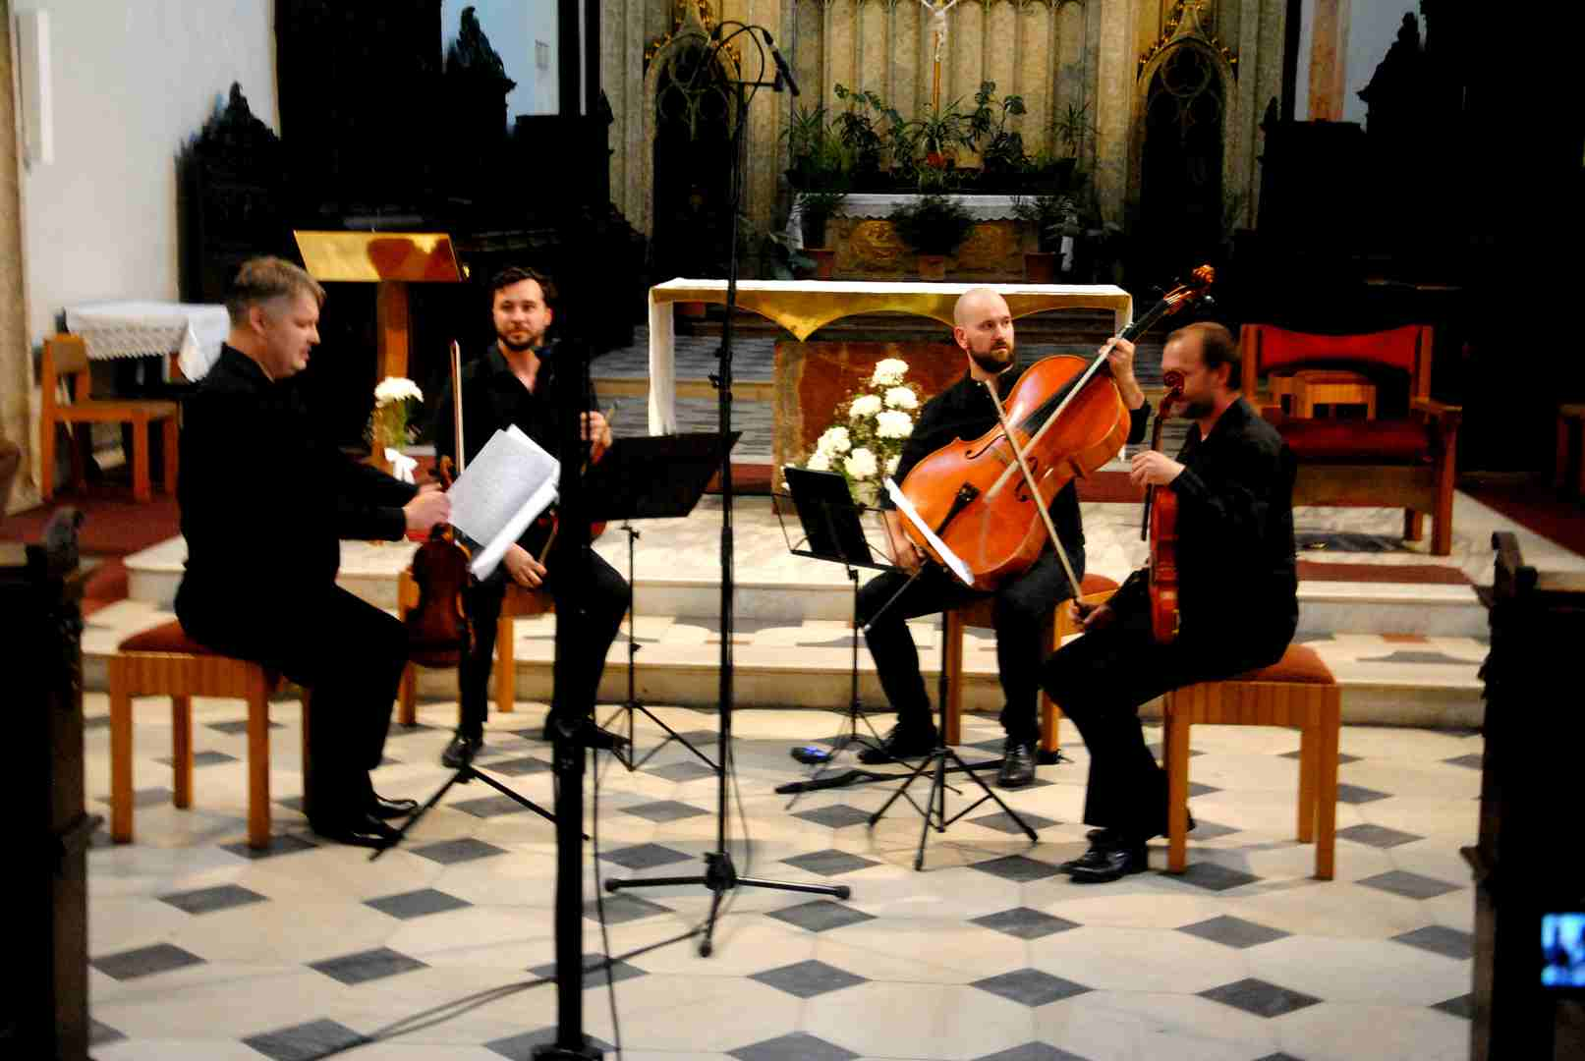

Závěrečnou akcí letošního třiatřicátého ročníku festivalu Forfest Czech Republic 2022 se stalo vystoupení tří zahraničních umělců, sopranistky **Maji Pavlovské** z Makedonie, flétnistky **Eleny Stojceske Petiot** a kytaristy **Romaina Petiota** – oba z Francie a elektroakustika **Massimiliana Messieriho** ze San Marina. Uskutečnilo se za podpory Ministerstva kultury Makedonie v Muzeu Kroměřížska. Zazněly skladby **Dariji Andovské**, **Alberta Roussela**, **Raphaela Zamboniho**, **Sophie Lacaze** a **Heitora Villa-Lobose**.

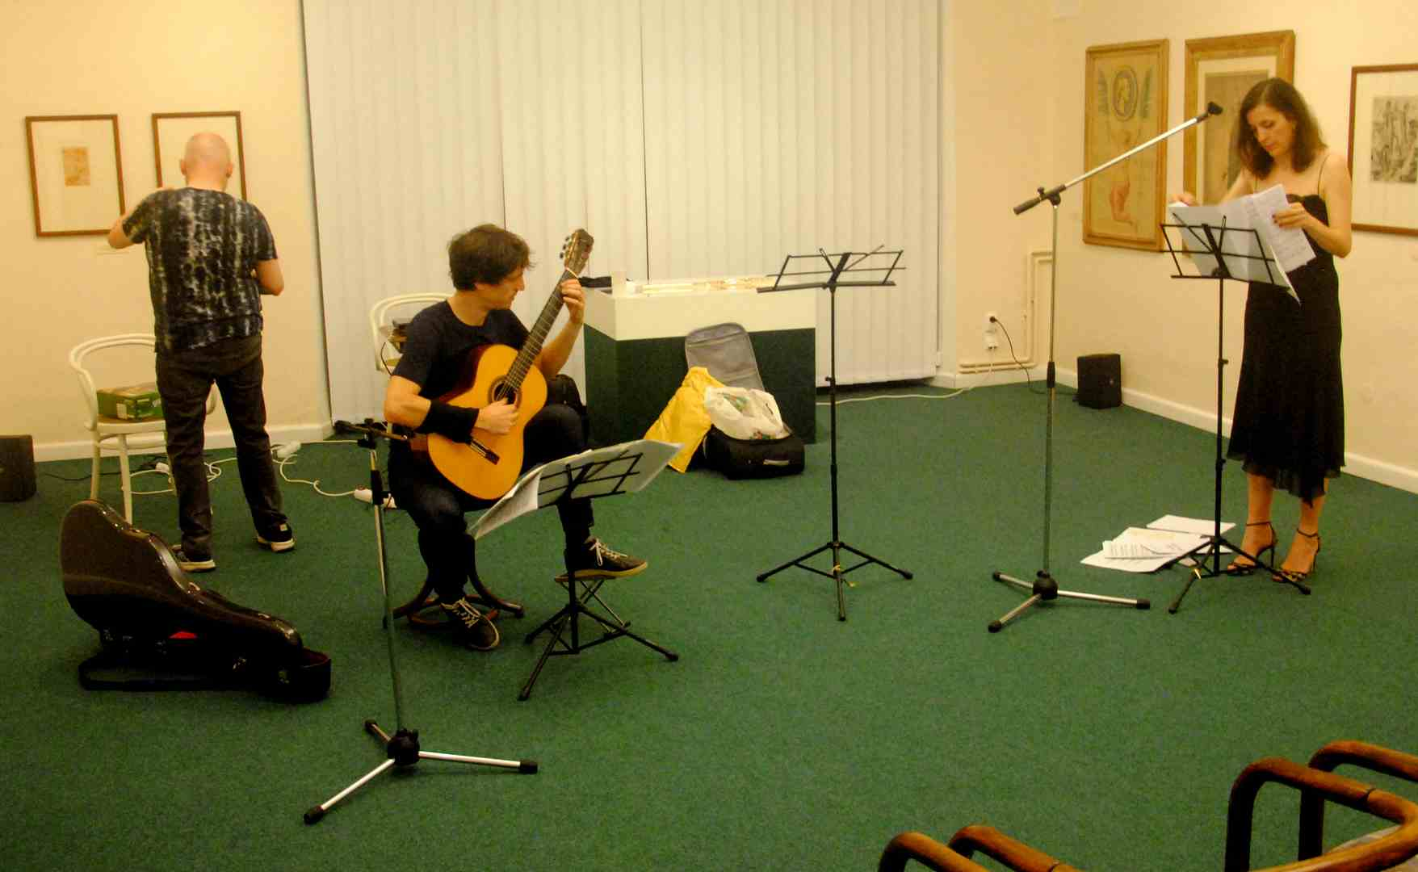

Doufejme, že ty nejtěžší časy má už Forfest za sebou a že i v následujících letech půjde svou cestou.

*Foto: archiv festivalu, Dalibor Novotný*

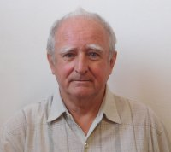

[**Vojtěch Mojžíš**](https://www.klasikaplus.cz/reflexe-2/itemlist/user/1126-vojtechmojzis)

PhDr. Mgr. Vojtěch Mojžíš – hudební skladatel, muzikolog publicista a pedagog

Je absolventem katedry skladby brněnské JAMU ve třídě Ctirada Kohoutka  (1968 – 1974) a hudební vědy na Filozofické fakultě Univerzity Karlovy v Praze (1980 – 1985).  V sedmdesátých letech vyučoval na moravských školách (Pedagogická fakulta UJEP v Brně, Gymnasium v Bystřici nad Pernštejnem,  LŠU Pozořice). V osmdesátých letech přešel do Prahy, kde začal působit nejprve jako hudební režisér a redaktor v Supraphonu a Pantonu,  poté pracoval na ústředí České školní inspekce. Vyučoval rovněž hudebně teoretické disciplíny na konzervatořích  (Pražská konzervatoř, Soukromá taneční konzervatoř, nyní vyučuje na Konzervatoři a Vyšší odborné škola Jaroslava Ježka), publikuje v odborných hudebních mediích, je členem Asociace hudebních umělců a vědců, pracoval ve výboru Přítomnosti. Na přelomu tisíciletí nastoupil na místo kurátora sbírek fonotéky Národního muzea, Českého muzea hudby, kde působil až do odchodu do důchodu.

Je autorem díla orchestrálního, komorního a vokálního, jeho umělecké krédo je založeno na principu osobní lidské výpovědi, uskutečněné prostřednictvím abstraktních hudebních prostředků. Námětově je mu blízká zejména oblast hudby duchovní. Ve volném čase se věnuje vinařství, práci na zahradě a cestování.

[mojzisovi@centrum.cz](mailto:mojzisovi@centrum.cz)